Análisis numérico de una prótesis endobronquial utilizada para el tratamiento de cáncer pulmonar

Numerical analysis of intrabronchial prosthesis used for the treatment of lung cancer

Christopher René Torres-San-Miguel∗, Guillermo Urriolagoitia-Calderón∗*,
Guillermo Urriolagoitia-Sosa∗**, Luis Héctor Hernández-Gómez∗***

Recibido: junio 18 de 2010
Aprobado: noviembre 9 de 2010

Resumen
En México, la mortalidad debido a enfermedades bronco-respiratorias se ubica en el sexto lugar según datos estadísticos dados por el Instituto Nacional de Enfermedades Respiratorias (INER). Esto genera la necesidad de incrementar la eficiencia en la aplicación de los tratamientos usados para este tipo de patología. Algunos de los métodos utilizados con mayor frecuencia para el tratamiento de estas dolencias hacen uso de micro dispositivos, también conocidos como válvulas endobronquiales. Este es un sistema alternativo que evita cirugías invasivas y logra prolongar e incrementar la calidad de vida de los pacientes. En este trabajo se presenta el análisis del desempeño de la válvula IBV®. Para el desarrollo del estudio numérico se determinaron las dimensiones y propiedades mecánicas del modelo a partir de catálogos del fabricante. Se desarrolló un modelo para el cual se consideraron las propiedades del Nitinol® y Silastic®. Asimismo, se propusieron dos condiciones de operación para la válvula, una anclada en el bronquio y la otra en la condición en la que se encuentra plegada dentro del broncoscopio. Se utilizó el Método del elemento finito (MEF) para simular las condiciones de trabajo de la válvula. Los resultados encontrados muestran el funcionamiento estructural y el nivel de los esfuerzos generados en el implante durante el ciclo de respiración forzada del individuo. Además, se proporcionan las bases para generar un nuevo dispositivo que pueda emular el funcionamiento de este tipo de implantes y aumente la eficiencia del tratamiento de dicha patología.

Palabras clave: aleaciones con memoria de forma, cáncer pulmonar, válvulas endobronquiales.

Abstract
In Mexico, the mortality rate due to bronchial respiratory sickness is placed in the sixth position, according to statistics from the National Institute of Breathing Sickness (INER), so it is convenient to increment the efficiency of treatments for those pathologies. The intrabronchial valve is a recommended alternative method; being it main objective to avoid invasive surgery and increase the time and quality of patient´s life. Within this work a biomechanical analysis of an IBV® valve is carried out. Regarding the numerical analysis,

the dimensions and mechanical properties of the valve were proposed based on catalogues published by the manufacturer as more reliable information was not available in the open literature. As a result, a new model was developed in which both materials Nitinol® and Silastic® are considered as the main valve materials. The proposed working conditions assume that the valve is implanted in folded form at the bronchus and then anchored when it is unfolded. Finite Element Method (FEM) was used to simulate the proposed working conditions. Results obtained show the structural performance and the level of stress generated in the implant during the breathing cycle. In addition, it provides the knowledge to generate a new device that could emulate the performance of these implants and develop a more efficient treatment this disease.

Key words: Shape memory alloys, lung cancer, intrabronchial valves.

Introducción

La enfermedad pulmonar obstructiva crónica (EPOC) se define como el bloqueo de las vías aéreas, es usualmente relacionada con el tabaquismo o la contaminación. La EPOC presenta dos modos de desarrollo; el primero como enfisema, cuya patología es fibrosis en los espacios aéreos distales de los bronquiolos, mientras que el segundo es la bronquitis crónica, en la cual se manifiesta la presencia de secreciones que causan expectoración abundante con duración de días a meses (Wanner, 1990), siendo posible que en la EPOC coexistan ambas patologías; la última revisión generada por la Asociación Americana de Tórax, concluye que estas dos patologías se pueden unir con el tiempo (Brenner et al., 2002).

Actualmente, uno de los tratamientos más exitosos para este tipo de enfermedades es el uso de técnicas invasivas. Probablemente una de las más utilizadas es la llamada cirugía de reducción de volumen, que consiste en eliminar el tejido pulmonar que sólo ocasiona infecciones (Maxfield, 2004). Además, existe la cirugía de Eloesser, utilizada en fístulas broncopulmonares, la cual consiste en retirar músculos y costillas de la pared del tórax (Urbina, 1998). A partir del desarrollo de técnicas broncoscópicas se ha generado una técnica menos invasiva que consiste en el uso de válvulas endobronquiales para la reducción del volumen pulmonar (Cano, 2005).

Existen dos tipos de válvulas endobronquiales, IBV® y EBV®, cuya principal función es evitar cirugías invasivas (Venuta et al., 2005). Las válvula endobronquial IBV® (figura 1a), inicia su funcionamiento por el pliegue del dispositivo dentro del broncoscopio (figura 1b) y termina en la liberación del sistema tipo paraguas cuando se ancla al tejido del bronquio (figura 1c). Para el desarrollo del presente trabajo de investigación se plantea una valoración numérica de las condiciones de inserción y de operación de la válvula mediante el uso de un programa de cómputo comercial que utiliza el método de elemento finito. El objetivo principal fue analizar el comportamiento estructural ante cargas máximas durante el ciclo respiratorio, y determinar los posibles problemas de comportamiento mecánico que se pudieran presentar en la operación de dicha válvula.

Es importante realizar esta evaluación debido a que en la mayoría de los estudios clínicos se menciona que este implante sufre rupturas (EBV®, 2009); se debe mencionar que el material utilizado para fabricar la estructura de esta válvula es biocompatible y tiene la propiedad de recuperar su forma con la acción del calor del cuerpo humano. Para el propósito de esta investigación, este material con memoria de forma presenta una ventaja significativa sobre las propiedades de otros materiales comerciales, como aceros y cerámicas que son utilizados en la fabricación de implantes (Shuman et al., 2005).

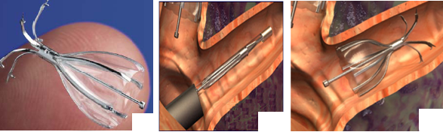
a)
b)
c)

Figura 1. a) válvula IBV®, b) válvula plegada dentro del broncoscopio, c) válvula distendida dentro del bronquio (IBV®, 2009).

Materiales y método

Comportamiento del material con memoria de forma

Los elementos considerados para la construcción de la válvula son la membrana y el alambre estructural (ambos material con memoria de forma). Tanto las propiedades mecánicas de la aleación con memoria de forma de la estructura, como las condiciones de hiperelasticidad de la membrana, son consideradas para el desarrollo del análisis numérico. El aspecto más importante de estudio en esta investigación es el análisis del funcionamiento mecánico de la válvula, ya que en la literatura abierta sólo se han encontrado pocos casos de estudio sobre estos dispositivos (Duerig et al., 1996).

El material con el cual está construida la estructura de la válvula es una aleación con memoria de forma (De la Flor, 2005). Este material, una vez que se ha deformado permanentemente bajo la acción de una carga, tiene la propiedad de recobrar su forma original a partir de un estímulo producido por una energía externa. La aleación con memoria de forma se compone de dos elementos: níquel y titanio. Su comportamiento se debe a su forma cristalina, en la cual se presentan tres fases de trabajo (Chang et al., 2006). Estas fases de trabajo son martensita maclada, martensita demaclada y austenita. Al aplicar una carga se presenta una deformación plástica primaria en la fase de martensita maclada, la cual se transforma en martensita demaclada. Posteriormente, al aplicar una energía externa, recupera su forma original pasando por la fase austenítica, para finalizar en martensita maclada (Strandberg, 2005). En la figura 2a se muestra el material con memoria de forma en su estado original. Cuando se le aplica una carga capaz de producir un cambio plástico primario, aparece la estructura cristalográfica (figura 2b). Posteriormente, cuando se le aplica un estímulo externo, por ejemplo calor (figura 2c), el resultado es que el material recupera su forma original (figura 2d) (Santamarta, 2002).

b
d
c
Calor
Doblez
Frío
a
Dominio maclados
de fase martensítica
Fase
austenítica

Figura 2. Material con memoria de forma. a) Martensita maclada, b) Martensita demaclada c) Austenita, c) Recuperación de la memoria del material (Chang et al., 2006).

Las consideraciones técnicas para el desarrollo de este trabajo implican utilizar las propiedades de un estudio previo en el que se recurrió a parámetros físicos similares de un armazón de lentes fabricados con aleaciones Ni-Ti con un diámetro de 0,5 mm (Barrett y Cunningham, 2004). Se insertaron estos valores en la curva esfuerzo-deformación (figura 3). Además, se identificaron los criterios para la aplicación de los materiales con memoria de forma y las condiciones de frontera de elastómeros de silicona. Así, las características de estos materiales se introdujeron en el programa computacional de elementos finitos. Con respecto al material de la membrana, esta es fabricada con un elastómero de silicona, el cual tiene propiedad de hiperelasticidad. Esto quiere decir, que el grado de deformación alcanzado en este tipo de materiales se puede ubicar entre el 60 y 80% de la dimensión de inicio, y es capaz de recuperar su forma original (Podnos et al., 2006).

Utilizando la teoría Money-Rivlin (aplicada a un ensayo sobre caucho), se consideran los siguientes parámetros significativos que son los utilizados para la simulación numérica, C₁ = 500 MPa, C₂ = 100 MPa y D = 2,5. Los valores de estos parámetros son utilizados en la evaluación bajo distintas condiciones de deformación homogénea. Para ello, se supone que el elastómero de silicona es un material isotrópico y, por tanto, se puede definir la función de densidad de energía de deformación; en esta función únicamente se tienen en cuenta los efectos elásticos (puramente reversibles) y no se incluye ningún efecto de histéresis, que dependiendo de los diferentes componentes que tenga el elastómero de silicona, podrían ser mayores o menores.

σ

σFSA = 200 MPa
σSAS = 300 MPa
σFAS = 560 MPa
σSSA = 480 MPa

σFAS

σSAS
σFSA

σSSA

εl
ε

Figura 3. Curva esfuerzo-deformación de la aleación Ni-Ti, ANSYS versión 11
(ANSYS Inc. Canonsburg, PA, EUA).

Un comportamiento hiperelástico significa que los enlaces atómicos están ubicados cerca del punto de ruptura (figura 4). Asimismo, C₁, C₂ y D son los parámetros significativos por condicionar en cuanto a la aplicación de hiperelasticidad.

ε
σ (MPa)

200
400
600
800
C₂ = 100
C₁ = 500
1 2 3 4 5 6 7
Punto de ruptura

Figura 4. Curva esfuerzo deformación unitaria de elastómero de silicona (Podnos et al., 2006).

Análisis numérico con el Método del elemento finito (MEF)

Para el modelado de la válvula se utilizaron técnicas que se han aplicado para la simulación numérica del comportamiento de órganos, secciones de huesos de extremidades humanas. La aplicación del MEF ha proporcionado aproximaciones de solución a diversos problemas biomecánicos, tales como los presentados por Carbajal-Romero et al. (2000) Carbajal et al. (2005), Beltrán-Fernández et al. (2008) y Beltrán et al. (2009).

El cuerpo de la válvula está constituido por tres conjuntos de elementos como se observa en la figura 5:

- Seis alambres en forma de “s” que actúan como estructuras de apoyo de la membrana.
- Una membrana de elastómero que sirve para la retención del aire hacia el interior del pulmón.
- Un alambre central para controlar el posicionamiento de la válvula plegándola para colocarla en posición mediante el broncoscopio.
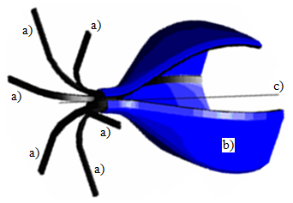

Figura 5. Modelo de la válvula IBV®.

En estudios sobre las bifurcaciones bronquiales (figura 6) se indica, mediante las flechas “A” la representación de la presión alveolar del dióxido de carbono que existiría entre la válvula y el bronquio en el ciclo respiratorio del individuo; sin embargo, siendo este un efecto patológico de la enfermedad, este ya no realiza el intercambio gaseoso, por lo que esta presión es tomada como cero. Las flechas “B” representan la presión que ejerce el bronquio sobre el implante y esta es de -11 cm columna de agua, antes de que este colapse, esta presión a 37 °C es 1,0725 kPa. (McFawn et al., 1995). Por último, las flechas “C” representan el aire que circula en el bronquio; la cantidad de aire que entra en una generación bronquial es de 0,005 l/min, lo que equivale a 8,33x10⁻⁸ m³/s (Heistracher y Hofmann, 1995). Con lo anterior, es posible establecer las condiciones de frontera para el análisis por MEF.
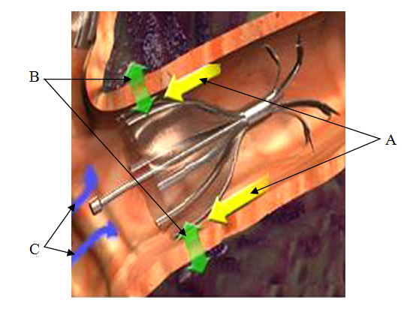

Figura 6. Condiciones frontera del sistema (IBV®, 2009).

Algunas consideraciones que se toman para iniciar el análisis por medio del MEF, es que la válvula ha sufrido una deformación mecánica previa y se encuentra en transición en la zona de la memoria del material. El tipo de elemento seleccionado para la simulación de los materiales de la válvula es el elemento 2D con 8 nodos cuadrilátero (Gong et al., 2003). Asimismo, en la figura 7, se muestra el tipo de malla que se utilizó para modelar las dos geometrías. Se trabaja con un mallado libre para la estructura, por las condiciones geométricas que presenta el modelo, y para la membrana se realiza un mallado de tipo barrido.
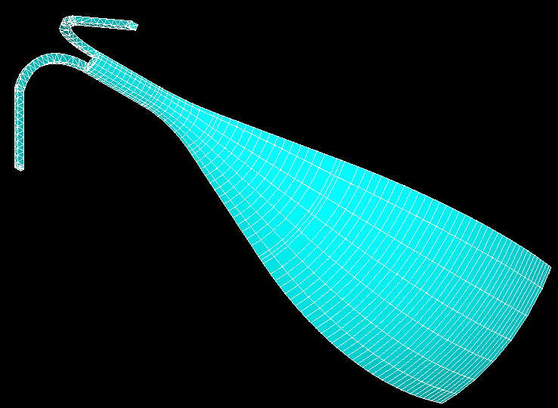

Figura 7. Malla de 1/6 del modelo total.

Para el posicionamiento de la válvula en el bronquio se requiere primero colocarla dentro del broncoscopio, el cual tiene forma cilíndrica con un diámetro de 2,5 mm. Mientras que la válvula en su forma desplegada tiene un diámetro de 5,5 mm (figura 8 en la que se muestra la representación en 2D de la válvula desplegada). Al introducir la válvula en el broncoscopio, la estructura se deforma y la membrana se pliega, quedando alojada en la cabeza cilíndrica de este.

4.2
2.9
1.4
1.5
10
R 4.5
R 1.7
R 1.5
5.5
2.75
2
1.4
6
0.25
Acot: mm

Figura 8. Dimensiones por comparación.

Caso A de estudio. Análisis de la deformación y los esfuerzos producidos en los alambres que componen la estructura, al introducirse en el broncoscopio

Para este caso sólo se considera la estructura de soporte de la válvula, la cual está formada por los dos alambres deformados (figura 9). Estos dos alambres, para el caso de un estudio bidimensional, constituyen la estructura de soporte de la válvula y se contemplan cuando se coloca la válvula en el broncoscopio.

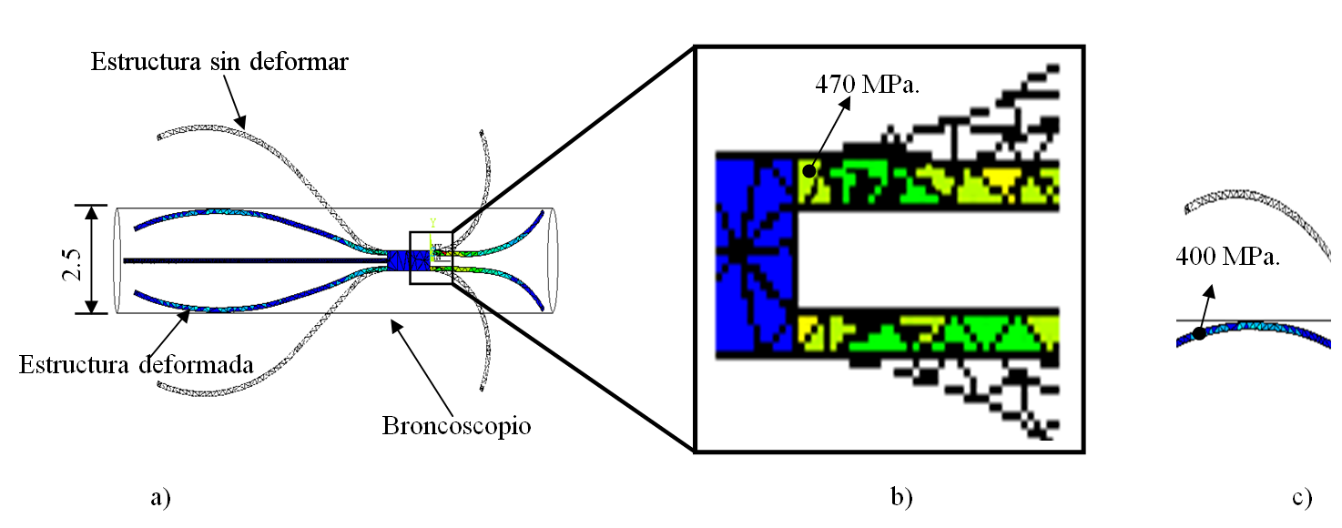

Figura 9. Representación gráfica bidimensional de la válvula IBV®. a) Estructura plegada dentro del broncoscopio, b) esfuerzos en el área central de sujeción de la estructura del alambre, c) esfuerzos en el área de contacto con el broncoscopio.

Las dimensiones del diámetro interior del broncoscopio son menores al diámetro de la estructura no deformada, esto es de 2,5 mm. En la figura 9, se visualizan las dimensiones de la estructura de alambre de la válvula, tomando como referencia la magnitud de 5,5 mm (válvula desplegada) entre extremos de los alambres. Otro aspecto por considerar es que cuando la válvula se introduce en el broncoscopio se encuentra a temperatura ambiente, entre 15 y 20 grados centígrados. Con el criterio mencionado se establecen las condiciones de operación, alcanzando el desplazamiento y la reducción diametral que sufren los alambres al colocarse dentro del broncoscopio.

Caso B de estudio. Análisis de la deformación y esfuerzos producidos en los alambres que componen la estructura al retirarlos del broncoscopio y colocarlos en el bronquio

En la figura 10, se visualiza el segundo caso de estudio, donde se considera el cambio de las dimensiones que comprimen a la estructura de 2,5 mm que es la dimensión cuando la estructura está ubicada dentro del diámetro del broncoscopio, pasando a 4 mm, que es el diámetro del bronquio. Así como el efecto de relajación al aplicar calor, con lo que el material recupera su forma por memoria. Con este estudio se simuló también el anclaje de la válvula en el bronquio. Asimismo, se muestra la acción de plegar la válvula para introducirla en el bronquio, la cual, al aplicar un agente externo (calor a 37 ºC), origina que el material tienda a recuperar su forma, amoldándose a las paredes del bronquio, y dado que el diámetro original de la válvula era de 5,5 mm y el diámetro del bronquio es de 4 mm, al recuperar su condición elástica la válvula queda anclada en el bronquio. El área de trabajo para el material de memoria se ubica en la zona de la gráfica esfuerzo-deformación (figura 3) y alcanza un valor de 390 MPa. Siendo este valor menor a σFAS, donde se produce el comportamiento de la memoria del material.

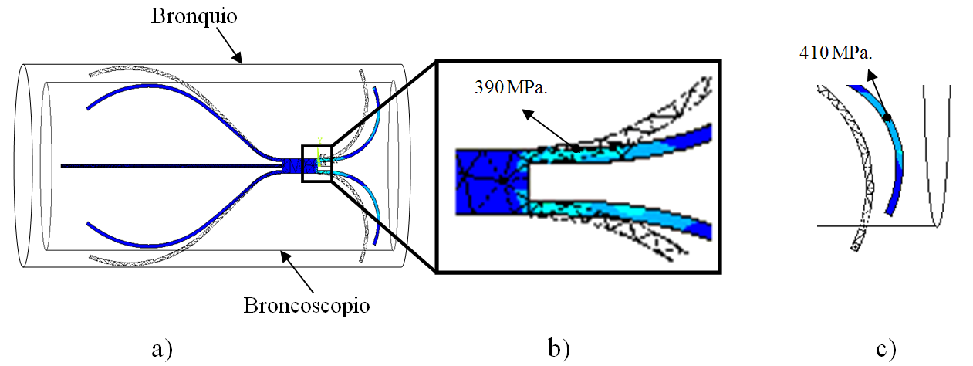

Figura 10. Representación gráfica bidimensional de la válvula IBV®. a) Estructura desplegada dentro del bronquio, b) esfuerzos en el área central de sujeción de la estructura del alambre dentro del bronquio, c) esfuerzos en el área de sujeción del bronquio.

Caso C de estudio. Análisis de la deformación y de los esfuerzos producidos en la válvula, bajo la acción de la carga producida por el bronquio

En esta parte del trabajo se muestra el análisis del modelo en forma tridimensional, con la finalidad de comprender los esfuerzos y las deformaciones que se presentan tanto en la estructura (alambre) como en la membrana de la válvula en condiciones críticas de operación, cuando el bronquio se colapsa; este sería el caso en el que la pleura ejerce una carga sobre la pared bronquial desembocando en una lesión. En la figura 11 se visualiza la forma en que la válvula se distiende debido a la compresión del bronquio. La parte inferior de la malla (el extremo) presenta una forma de U pseudocircular para cada segmento de la estructura.
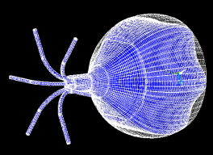

Figura 11. Deformaciones producidas por el bronquio.

Aún cuando son dos materiales con diferentes propiedades, para este caso de estudio se analizaron como un solo modelo, se unió la malla a la estructura considerando las características y propiedades de cada material (alambre y membrana), no se considera la acción del deslizamiento por contacto que los materiales puedan desarrollar bajo el efecto de la carga aplicada.

En la figura 12, se documentan los campos de esfuerzos de von Moises que se producen sobre la membrana por la compresión generada por el bronquio. Es posible observar que la estructura (el alambre) trabaja en flexión, esto es, por la parte exterior se encuentra trabajando a tensión y por la parte interna a compresión.
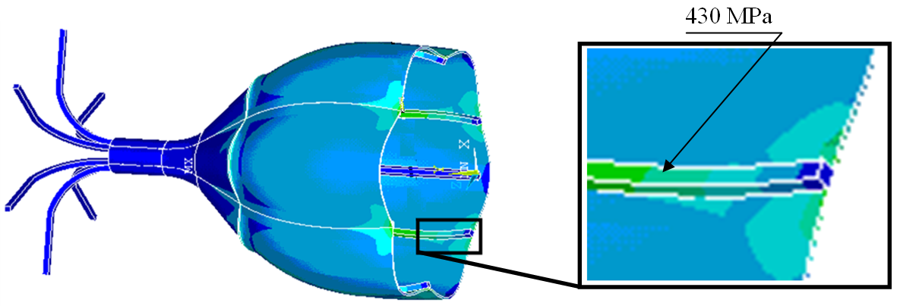

Figura 12. Representación gráfica tridimensional de la válvula IBV®. a) Válvula anclada, b) esfuerzos de von Mises en la membrana de la válvula.

Caso D de estudio. Análisis de la deformación y de los esfuerzos en la válvula, bajo la acción de la carga necesaria para el pliegue, al ser introducida en el broncoscopio

Para este caso se consideró la válvula completa, compuesta por seis alambres unifilares de material con memoria de forma, dispuestos a 60 grados uno del otro alrededor de un eje central, más la membrana del material hiperelástico adherida a la estructura unifilar.

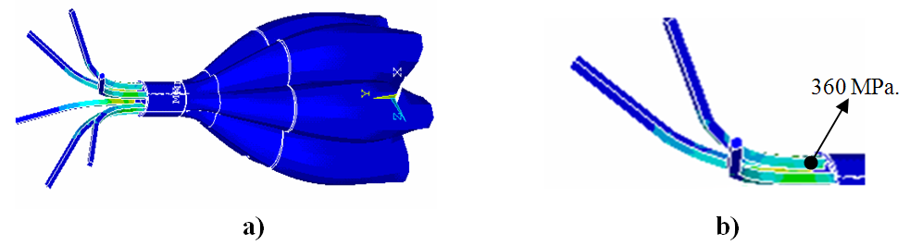

Figura 13. Representación gráfica tridimensional de la estructura y membrana. a) Pliegue de la válvula completa, b) esfuerzos producidos durante el pliegue.

Con el objeto de lograr modelar el estado de la deformación del plegado final dentro del broncoscopio, se optó por aplicar una presión uniforme sobre la parte exterior de la válvula, encontrándose que esta presión produce una deformación estructural que permite el pliegue de la membrana para ser introducida en el broncoscopio y posteriormente en el bronquio.

Resultados y discusiones

En todos los casos de estudio es posible observar las zonas de esfuerzos debidos a la acción de las fuerzas que producen las deformaciones diametrales. Los esfuerzos generados son del orden 470MPa (figura 9b), los cuales se encuentran dentro del rango admisible del material con memoria para la zona del centro de la estructura (figura 14). En la parte superior de la estructura (figura 9c), la geometría presenta esfuerzos menores, según la distancia que exista entre el centro y los extremos; también muestra el comportamiento de los esfuerzos presentados en las figuras anteriores, estos están dentro de los rangos de operación admisibles de dicho material.

560 MPa
Esfuerzo (MPa)
480
475 MPa
1 = Inicio de la memoria
2 = Fin de la memoria
3 = Inicio del retroceso
de la memoria
4 = Fin del retroceso
de la memoria

470

460

2
450
1

400
Carga
Descarga
3
4

300

Deformación (mm)
200
4
3
2
1

Figura 14. Esfuerzos producidos durante el anclaje de la válvula endobronquial.

En la tabla 1 se muestran los rangos de las presiones que se emplearon en este análisis. Esto corresponde a las condiciones de frontera cuando la válvula se encuentra anclada al bronquio y se realiza una inspiración, esta presión es transmitida por la membrana hacia los seis hilos estructurales de la corona; asimismo, se muestran los resultados de deformaciones que sufre el material bajo esta presión y su posterior retiro. Bajo estas condiciones extremas es posible observar que la distorsión que se presenta es considerable y puede llevar al colapso del implante tanto en la inspiración como en la espiración forzada, llegando a producir la ruptura de la membrana y provocando que la estructura pueda enterrarse en el bronquio, generando desgarres.

Tabla 1. Carga aplicada
Análisis | Etapa | Presión aplicada | Deformación (mm)
Válvula anclada | Carga | 1100 Pa | ,71
Válvula anclada | Descarga | 0 Pa | ,0038

Los resultados generales que se muestran en este trabajo se presentan a manera de análisis estadístico (figura 15), estos se basan en dos grandes hipótesis, la primera habla de los desplazamientos que el dispositivo es capaz de alcanzar mediante el incremento de temperatura aplicada, y la segunda, de los esfuerzos que se producen durante la deformación permanente en el implante. Los resultados de la simulación numérica se integraron en una gráfica que explica el comportamiento del material en sus fases de trabajo. En ella se observa el comportamiento de la deformación producida durante el ciclo de carga, respondiendo a esfuerzos de 470 MPa y descarga de 310 MPa que realiza el bronquio sobre la válvula a temperaturas de 20 y 37 °C, ambos considerados como la temperatura media del cuerpo humano donde se recupera la forma original, anclándose en el bronquio e impidiendo el paso del aire hacia los sacos alveolares en la inspiración. Por otro lado, en la figura 15 se observa el método de multivariables, cuya finalidad es sintetizar las relaciones que existen entre las variables inmersas en los casos de estudio presentados.
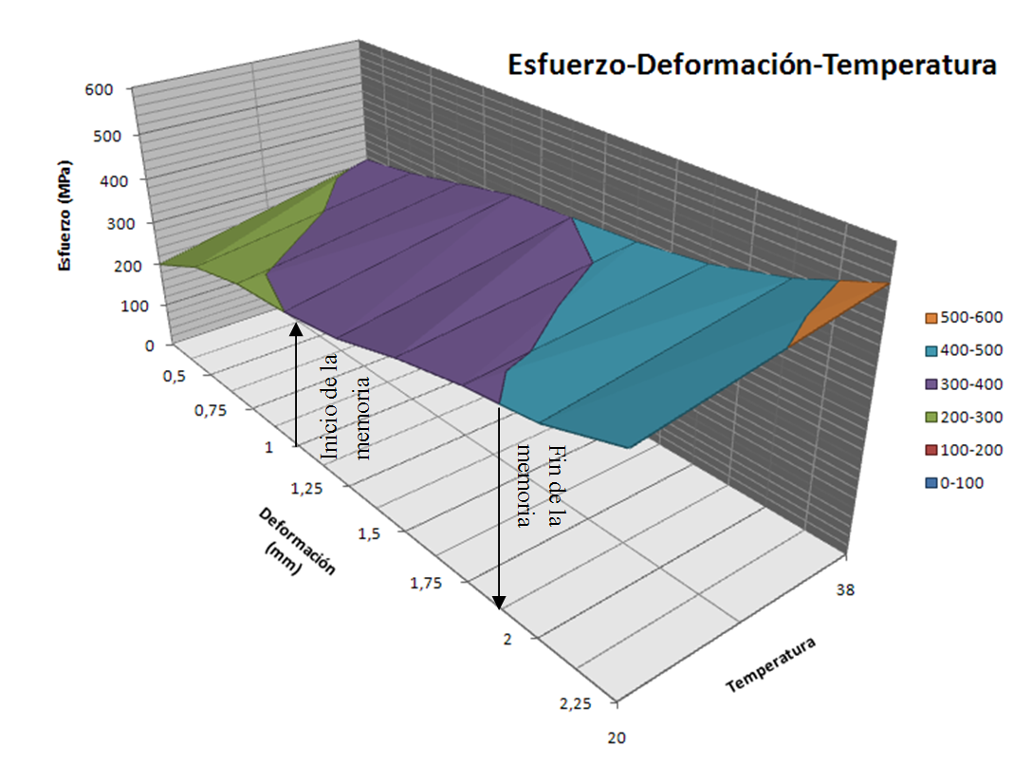

Figura 15. Esfuerzos producidos en la válvula endobronquial.

Los resultados también muestran que bajo el efecto de la presión que se describe para los casos de estudio A y B (inicio de memoria), es posible identificar las zonas críticas, tanto de la estructura como de la membrana. Por otro lado, en los casos de estudio C y D (fin de la memoria), es posible observar los esfuerzos resultantes producidos al eliminar las cargas, estableciendo que, siendo 2 mm la máxima deformación de la membrana, no se exceden los esfuerzos permisibles en la parte central del dispositivo.

La teoría de falla que se considera en este análisis está basada en las ecuaciones constitutivas para las aleaciones con memoria de forma y el comportamiento del material se determina mediante el MEF; también se plantea que existe una historia de carga que generó un estado tensional permanente durante la operación de dicho dispositivo. Otro aspecto importante observado en la membrana es que los esfuerzos máximos se presentan en las uniones de los elementos que comprenden el conjunto estructura-membrana.

Conclusiones

Con el desarrollo de este trabajo se obtuvieron resultados que se juzgan satisfactorios y conducen a las siguientes conclusiones:

- Los análisis numéricos estructurales propuestos brindan una clara idea del comportamiento de la estructura bajo las diferentes condiciones tanto de plegado como biológicas en el ser humano. En general, tanto los esfuerzos máximos como las deformaciones que sufre la prótesis en los análisis aquí presentados, muestran que no se colapsa bajo los efectos de la espiración forzada. Sin embargo, por medio de este análisis numérico, se observa que se presentan deformaciones considerables en la membrana, las cuales pueden ser soportadas sin dificultad por el material debido a su característica hiperelástica.

- Para el desarrollo del presente trabajo de investigación se analizó el comportamiento estructural bajo la acción cargas máximas durante el ciclo respiratorio. Se determinó que los posibles problemas de comportamiento mecánico que se presentan en la operación de dicha válvula alcanzan niveles máximos en la unión entre el material de la membrana y la estructura.

- En particular, para el caso de la válvula completa se concluyó que una presión uniforme sobre la parte exterior de 2 MPa, produce la deformación estructural para el pliegue de la válvula que permite introducirla en el broncoscopio y posteriormente en el bronquio.

- Es evidente la necesidad de ampliar los alcances de este estudio mediante la implementación de un prototipo para someterlo a un estudio experimental que, utilizando los materiales aquí descritos, emule el comportamiento de los casos de estudio presentados en este trabajo. Asimismo, se requiere plantear la optimización del diseño de esta prótesis para facilitar su fabricación, con el fin de obtener nuevas alternativas en el tratamiento de la EPOC.

- Algunas de las recomendaciones enfocadas a la parte médica implican el establecimiento de un patrón de referencia que demuestre que, siendo este sistema medianamente invasivo, es funcional para aplicar a diversas patologías, llámense bulas gigantes o en enfisema de lóbulos superiores.

Agradecimientos

Los autores agradecen el apoyo proporcionado por el Instituto Politécnico Nacional y el Consejo Nacional de Ciencia y Tecnología para la realización de esta investigación.

Referencias bibliográficas

Barrett, P. y Cunningham, P. 2004. Super elastic alloy eyeglass frame design using the ANSYS® workbench environment. Computer Aided Engineering Associates Inc. 1-11.

Beltrán, J., Hernández, L., Rodríguez, R., Merchán, E., Urriolagoitia-Calderón, G., González, A. y Dufoo, M. 2008. Modelling of a cervical plate and human cervical section C3-C5 under compression loading conditions using the finite element method. Applied Mechanics and Materials, 13, 49-56.

Beltrán, J., Hernández, L., Urriolagoitia-Sosa, G., González. A. y Urriolagoitia-Calderón, G. 2009. Biomechanical evaluation of C3-C5 human cervical model by computer tomography CT and 3D scan under compression loading. Oral Conference Presentation, 3rd International Conference on Advanced Computational Engineering and Experimenting (ACE-X-2009).

Brenner, M., González, X., Jones, B., Ha, R., Osann, K., McKenna, R. y Milliken, J. 2002. Effects of a novel implantable elastomer device for lung volume reduction surgery in a rabbit model of elastic-induced emphysema. Chest, 121 (1): 201-209.

Cano-Valle, F. 2005. Enfermedades respiratorias. Nuevas tecnologías. México D. F: Elsevier. pp. 65-78.

Carbajal, M., Domínguez, V., Rico, G., Feria, C., Urriolagoitia-Calderón, G., Hernández, L. 2000. Análisis biomecánico de un sistema hueso-prótesis para reemplazo del tercio proximal del fémur por medio del método del elemento finito. Científica, 20 (1): 17-23.

Carbajal, M., Nieto, J., Rodríguez, R., Dufoo, M., Hernández, L., Urriolagoitia-Calderón, G. y Mior, A. 2005. Analysis of compressive stresses on the spine with intervertebral disk injury: Numerical-experimental study on a porcine specimen. Acta Ortopédica Mexicana, 19 (1): S6-S10.

Chang, B., Shaw, J. y Iadicola, M. 2006. Thermodynamics of shape memory alloy wire: Modeling, experiments and application. Continuum, Mechanics and Thermodynamics, 18 (1): 83-118.

De la Flor, S. 2005. Simulación numérica y correlación experimental de las propiedades mecánicas en las aleaciones con memoria de forma. España: Universitat Politécnica de Catalunya. pp. 85-123.

Duerig, T., Pelton, A. y Stöckel, D. 1996. The use of superelasticity in medicine. Huthing GmbH Heidelberg. pp. 569-574.

EBV®. 2009. Disponible en http://www.emphasysmedical.com [fecha de consulta: 18 de octubre de 2010].

Gong, X., Pelton, A., Duerig, T., Rebelo, N. y Peery, K. 2003. Finite element analysis and experimental evaluation of superelastic NITINOL®. Proceedings of the International Conference on Shape Memory and Superelastic Technologies: 453-462.

Heistracher, T. y Hofmann, W. 1995. Physiologically realistic models of bronchial airway bifurcations. Journal of Aerosol Science, 26 (3): 497-509.

IBV®, 2009. Disponible en http://www.spiration.com [fecha de consulta: 18 de octubre de 2010].

Maxfield, R. 2004. New and emerging minimally invasive techniques for lung volume reduction. Chest, 125 (2): 777-783.

McFawn, P., Sparrow, M. y Mitchell, H. 1995. Measurement of flow through perfused bronchial segments, optimization of flow head resistance. European Respiratory Journal, 8: 161-166.

Podnos, E., Becker, E., Klawitter, J. y Strzepa, P. 2006. FEA analysis of silicon MCP implant. Journal of Biomechanics, 39 (7): 1217-1226.

Santamarta, R. 2002. Caracterización de aleaciones base Ni-Ti producidas por solidificación rápida (melt-spinning). España: Universitat de les Illes Balears. pp. 19-85.

Shuman, B., Finger, C. y Perry, K. 2005. High strain accelerated fatigue failure testing of NiTi implantable device. ASM International, 05107G: 1-6.

Strandberg, E. 2005. Simulación y caracterización de aleaciones de Titanio de bajo módulo elástico y memoria de forma para aplicaciones biomédicas. España: Universitat Politécnica de Catalunya. pp. 148-203.

Urbina, M. 1998. Manual de enfermedades respiratorios: Clínica, diagnóstico y Tratamiento. México D. F.: Méndez editores. pp. 1-18.

Venuta, F., Giacomo, T., Rendina, E., Ciccone, A., Diso, D., Perrone, A., Parola, D., Anile, M. y Coloni, G. 2005. Bronchoscopic lung-volume reduction with one way valves in patients with heterogeneous emphysema. The Annals of Thoracic Surgery, 79 (2): 411-416.

Wanner, A. 1990. The role of mucus in chronic obstructive pulmonary disease, Supplement; Diagnosis and treatment of chronic obstructive pulmonary disease. Chest, 97: 11S-15S.

∗ M. Sc. en Ingeniería Mecánica, Sección de Estudios de Posgrado e Investigación, Esime-IPN, Unidad Adolfo López Mateos (Zacatenco), México, D. F. ctorress@ipn.mx
∗* Ph. D., Sección de Estudios de Posgrado e Investigación, Esime-IPN, Unidad Adolfo López Mateos (Zacatenco), México, D. F. urrio332@hotmail.com
∗** Ph. D., Sección de Estudios de Posgrado e Investigación, Esime-IPN, Unidad Adolfo López Mateos (Zacatenco), México, D. F. guiurri@hotmail.com
∗*** Ph. D., Sección de Estudios de Posgrado e Investigación, Esime-IPN, Unidad Adolfo López Mateos (Zacatenco), México, D. F. luishector56@hotmail.com

